|  |  |  |  |
| --- | --- | --- | --- |
| **Datum** |  | **Menü II** | **Abendbeilage** |
| Montag  15.07.2024 | **Suppe**  **Spitzkohlgemüse gedünstet mit Bandnudeln, Bratwurst**  **Erdbeerpudding** | **Suppe**  **Spanische Grillgemüse mit Kräutern\***  **Erdbeerpudding** | **Obst** |
| **Dienstag**  **16.07.2024** | **Karottensuppe**  **Geflügelkeule mit Ofengemüse**  **Birne Hellene** | **Karottensuppe**  **Salatteller mit Ei und Thunfisch\***  **Birne Hellene** | **Kompott** |
| **Mittwoch**  **17.07.2024** | **Möhrenuntereinander mit Frikadelle Kaiserschmarren** | **Kartoffeln Champignons Tasche \***  **Kaiserschmarren** | **Party Frikadelle** |
| **Donnerstag**  **18.07.2024** | **Tagessuppe**  **Schweine Kotelett mit Bratkartoffeln und Brechbohnensalat**  **Tages Nachtisch** | **Tagessuppe**  **Pfifferling Pfanne mit Zwiebel und Speck \***  **Tages Nachtisch** | **Leichte Gemüsesuppe** |
| **Freitag**  **19.07.2024** | **Suppe**  **Kartoffel-Gemüsegratin mit Lolo- Roso Salat**  **Bananen Bott** | **Suppe**  **Crêpes Mediterran an Leichte Sauce\***  **Bananen Bott** | **Spargelschinken Röllchen** |
| **Samstag**  **20.07.2024** | **Grüne Bohnensuppe**  **Joghurt Mousse mit frischen Erdbeeren** | **Kichererbsen Curry\***  **Joghurt Mousse mit frischen Erdbeeren** | **Saure Gurken** |
| **Sonntag**  **21.07.2024** | **Rinderbouillon mit Markklößchen**  **Spießbraten mit Rosenkohl und Kartoffeln**  **Eiscreme** | **Rinderbouillon mit Markklößchen**  **Kartoffel Paprika Feta Auflauf\***  **Eiscreme** | **Joghurt** |

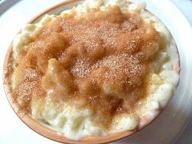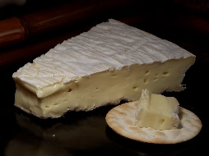 Speiseplan